

**COLEGIO PARTICULAR SUBVENCIONADO “VERSALLES”**

|  |  |  |  |
| --- | --- | --- | --- |
| **Asignatura:** | matemáticas | | |
| **Docente:** | Rodrigo Alegría | | |
| **Curso:** | 2ª A | | |
| **Fecha:** | 23 | 03 | 2020 |

Sumas y Restas.

|  |
| --- |
| Nombre del estudiante: |

**OBJETIVO DE APRENDIZAJE:**

|  |
| --- |
| Contar números del 0 al 1 000 de 2 en 2, de 5 en 5, de 10 en 10 y de 100 en 100, hacia adelante y hacia atrás, empezando por cualquier número menor que 1 000. |

|  |  |  |
| --- | --- | --- |
| **Formato de ítem** | **Formato de preguntas o Actividad** | **Formato de imagen** |
| - Letra TIME NEW ROMAN 11 | TIME NEW ROMAN 1 | Pictograma de 6 x 6 cms. a 10 x 10 cms. |
| -Margen estrecho | -Margen estrecho |  |
| -Espacio entre líneas: 1,0 | -Espacio entre líneas: 1,0 |  |

**Observaciones Generales: Señalar si se realiza:**

* **Evaluación Diversificada (al ejecutar este punto el docente debe dejar copia o escanear del instrumento calificado)**
* **Conductas especificas frente a la evaluación**
* **Recalendarización de la evaluación**
* **Otros (situaciones emergentes)**

**Descripción de los ítems anteriores:**

**Debido a lo emergente con la pandemia del CORONAVIRUS se activo el pland e contigencia el cual consiste en enviar material digital para que los estudiantes realicen con supervision de un adulto responsable.**

Suma simple

1. Resuelve las adiciones.

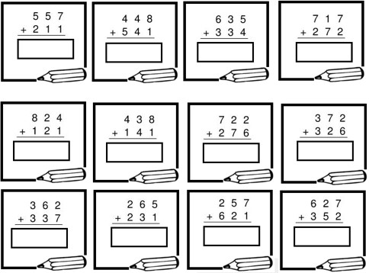

#### Imagen que contiene dibujo Descripción generada automáticamenteImagen que contiene dibujo Descripción generada automáticamenteImagen que contiene taza, dibujo Descripción generada automáticamenteImagen que contiene dibujo Descripción generada automáticamenteImagen que contiene taza Descripción generada automáticamenteAyuda a León con las adiciones.

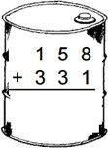

1. Resuelve las siguientes adiciones.

Luego recorta y pega en tu cuaderno las poleras.

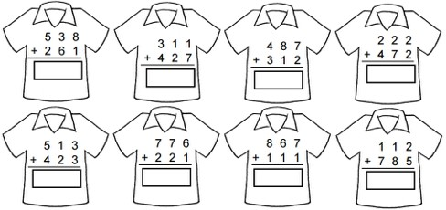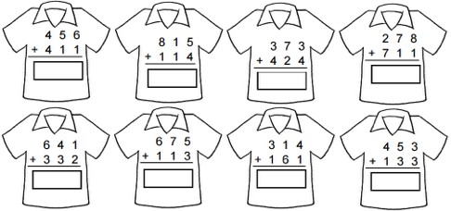

1. Imagen que contiene dibujo

   Descripción generada automáticamenteImagen que contiene dibujo, vidrio

   Descripción generada automáticamenteImagen que contiene vidrio, dibujo

   Descripción generada automáticamenteResuelve las adiciones de Tristán.

